实验7 网页布局与美化

1、实验目的要求和注意事项
- 理解div盒模型；
- 熟悉盒模型的css样式；
- 熟悉多列布局的应用；
- 熟悉弹性盒布局的应用；
- 能够根据需要进行网页布局与美化。

2、实验主要内容
- 图文混排；
- 图片格子布局；
- 弹性盒布局

3、实验仪器设备
- 计算机
4、实验步骤
5、实验报告
写出实验的心得和碰到的问题，以及解决问题的办法，并提交实验结果（效果网页）。
题目:1：图文混排。
效果图：
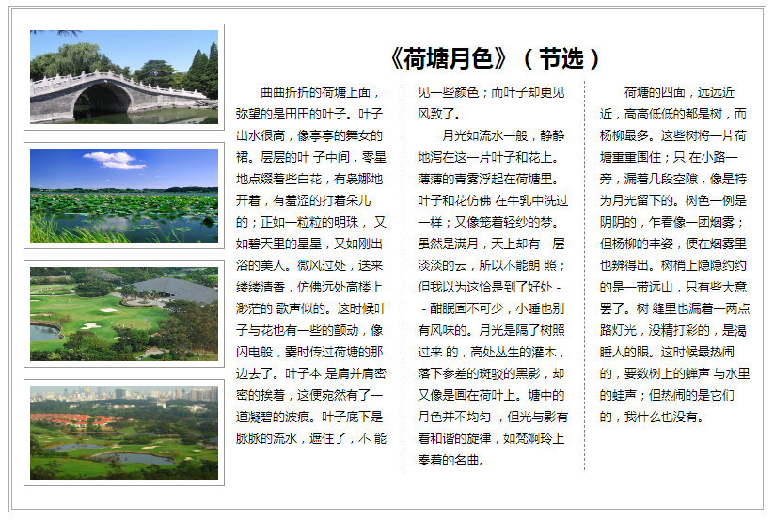
操作步骤：略。
参考代码：
body部分：
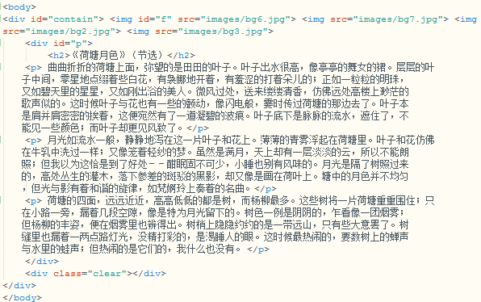
css样式部分：
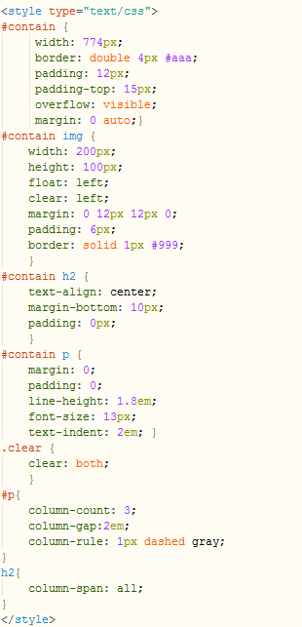
题2：图片格子布局。
效果图：
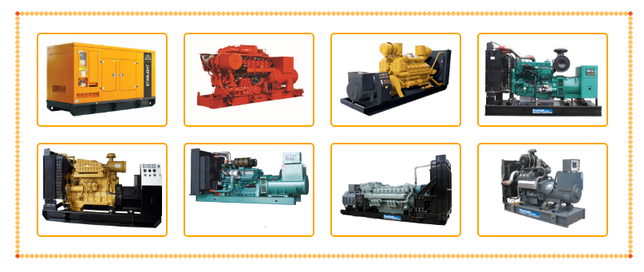
操作步骤：略。
参考代码：
body部分：
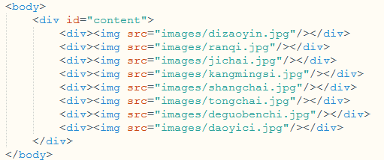
css样式部分：
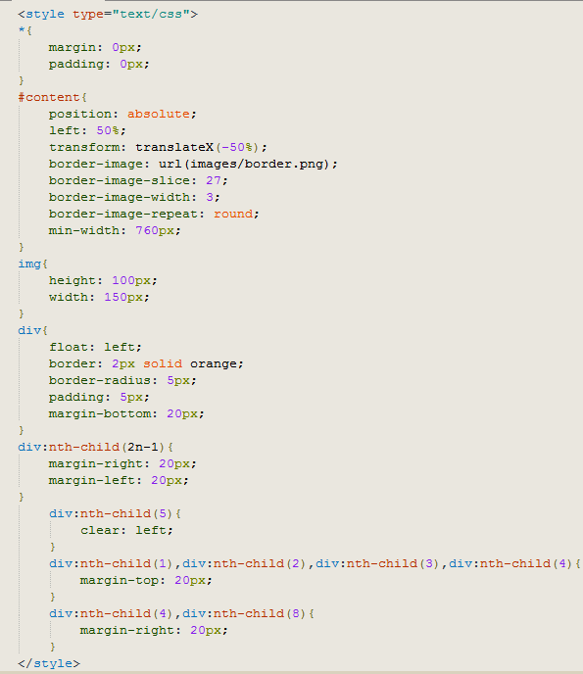
题3：弹性盒模型的应用。
效果图：
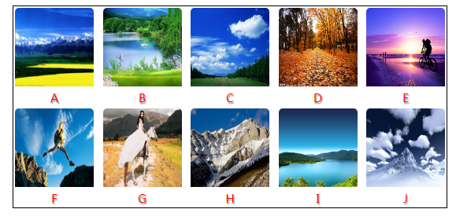
操作步骤：略。
参考代码：
body部分：
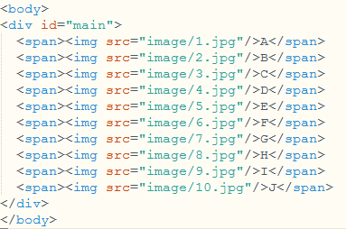
css样式部分：
